|  |
| --- |
| **ÅRSPLAN**    for    2023-2024   |

# 1.) INNHALDSOVERSIKT:

Kap. 2 Fakta om barnehagen, barn og personale s. 3

Kap. 3 Styret i barnehagen s. 4

Kap. 4 Samarbeidsutvalet i barnehagen s. 4

Kap. 5 Årskalender s. 5

Planleggingsdagar s. 5

Sommarferieavvikling s. 5

Faste aktivitetar gjennom året s. 5

Faste arrangement gjennom året s. 5

Møteverksemd s. 5

Kap. 6 Dagsrytme s. 6

Kap. 7 Barnehagen sitt føremål s. 6

Kap. 8 Visjon for barnehagen s. 6

Kap. 9 Hovudmål for barnehagen –

ut i frå vårt pedagogiske grunnsyn s. 6

Kap. 10 Satsingsområdet s. 8

Førebygging av mobbing s. 9

Kap. 11 Prosjekt

1. ”Den gode barnehage” s. 10

B.) Tema-arbeid s. 10

Kap. 12 Dei 7 fagområda s. 10

* Kommunikasjon, språk og tekst s. 11
* Kropp, rørsle, mat og helse s. 11
* Kunst, kultur og kreativitet s. 11
* Natur, miljø og teknologi s. 11
* Tal, rom og form s. 11
* Etikk, religion og filosofi s. 12
* Nærmiljø og samfunn s. 12

Kap. 13 Viktige arbeidsmetodar s. 12

a.)Vaksenrolla s. 12

c.) Anna s. 13

Kap. 14 Samarbeid s. 13

1. Barnehage – heim s. 13

Foreldra sin medverknad s. 14

Brukarundersøkinga s. 14

b.) Barnehage – skule s. 14

c.) Barnehage - andre samarbeidspartar s. 15

Kap. 15 Barna sin medverknad s. 15

Kap. 16 Kosthald s. 16

Kap. 17 Vurderingsarbeid s. 16

Kap. 18 Dokumentasjon s. 16

Kap. 19 Kompetanseutvikling s. 17

* Hospitering s. 17
* Kurs s. 17
* Planleggingsdagar og møter s. 17

Kap. 20| HMS-arbeid s. 17

1. Internkontroll s. 17

Faste servicer s. 17

Medarbeidarsamtalar s. 18

1. Budsjett/økonomi s. 17
2. Status sidan sist s. 18
3. Langtidsplan s. 18

Underskrifter på godkjent av SU/styret s. 18

# *C:\Users\Anne\AppData\Local\Microsoft\Windows\Temporary Internet Files\Content.IE5\VN3IPBK7\MC900020666[1].wmf*Årsplanen er eit arbeidsdokument for personalet, men skal og gje foreldra og politikarar informasjon om barnehagen. Planen er eit forpliktande styringsdokument, men kan fråvikast om ein etter vurdering ser at endringar bør gjerast. SU og styret godkjenner planen før trykking.

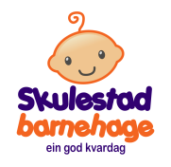

**2.) FAKTA OM BARNEHAGEN, BARN OG PERSONALE:**

**Skulestad barnehage SA**

**Fitjavegen 18**

**5710 Skulestadmo**

**Tlf: 56512711 / 48177246** (Anne Ragnhild)

**E-post:** [**a-rkyt@online.no**](mailto:a-rkyt@online.no)

**Opningstid:** Ordinært **frå kl. 6.45 til kl. 17.15, men brukartilpassa etter kl. 16.30.**

**a.) Barnehagen**:

Me har 2 småbarnsavdelingar og 2 storbarnsavdelingar.

Barnehagen er organisert som eit SA, dvs. eit samvirkelag eigd av alle foreldra, der alle har avgrensa økonomisk ansvar. Alle som får plass, kjøper ein del på kr.1000. Når barnet sluttar, får ein delen refundert, om ein ikkje har skuld.

**b.) Barna:**

Det er 30 småbarnsplassar og 48 storbarnsplassar. Me har barn frå heile Voss, i alderen ca.

1 til 6 ½ år. Dei yngste barna går nede, på avdelingane Klatremus og Nøtteliten. 3-, 4- og 5-åringane går oppe, på Blåmann og Bukkane Bruse.

**c.) Personale:**

Me er 28 tilsette på 22,93 årsverk. Me har i tillegg nokre faste vikarar.

***Dagleg leiar:*** Anne Ragnhild Dolve Kyte, 100 % stilling

***Bukkane Bruse:***

Pedagogisk leiar: Susann Michelle Reinfjell 100 % stilling

Førskulelærar: Stig Arne Brunborg 100 % stilling

Førskulelærar: Åse Midthun 10 % stilling – torsdag PT

Fagarbeidarar: Marit Klette Kvarekvål 80 % stilling – fri onsdagar

------- « ----- Britt Straume 100 % stilling

------- « ------ Lilly S. Bolstad 40 % stilling – måndag og onsdag

Barnerettleiar: Karoline Thingnes 60 % stilling – tys, ons og fredag

------ « ------ Anne Elisabeth Byrkje 10 % stilling – torsdag OT

Spes.ped. ressurs: Åse Midthun 20 % stilling – måndagar PT, torsdag OT

Lærling: Kristina K. Ringheim 100 % stilling – fram til 14.10.23

***Blåmann:***

Pedagogisk leiar: May Britt Andersen 80 % stilling – fri onsdagar

Førskulelærar: Turid Midthun-Djønne 90 % stilling – fri torsdag PT

------ « ---- --: Åse Midthun 40 % stilling – onsdagar og fredagar

Barnerettleiarar: Ole Jonny Midthun 80 % stilling

Carmen van Schendel 90 % stilling – fri fredag OT

Christina Tvinde 80 % stilling – fri tysdagar

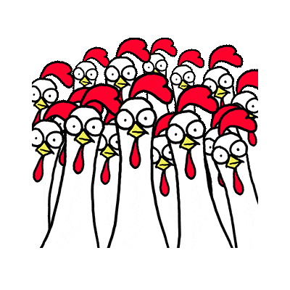Bart van Schendel 20 % stilling – tysdagar

Ann Kristin Lid 20 % stilling - fredagar

Spes.ped.: Åse Midthun 10 % stilling – måndagar OT

Ekstra ressurs: Ole Jonny Midthun 20 % stilling - fredagar

***Klatremus:***

Pedagogisk leiar: Berit Skjerve 100 % stilling

Førskulelærar: Siw-Heidi Furuseth 100 % stilling

Fagarbeidar: Anita S. Gregersen 100 % stilling

Barnerettleiarar: Inger Grevle 100 % stilling

Anne Elisabeth Byrkje 40 % stilling – måndagar og tysdagar

Hanna Petterson 60 % stilling – ons, tors og fredagar

***Nøtteliten:***

Pedagogisk leiar: Anne Lise Medhus 100 % stilling

Førskulelærar: Ingvild B. Lyngsgård 100 % stilling

Fagarbeidarar: Marit R. Ringheim 80 % stilling – fri onsdagar

------- «-----: Anne Lise Bolstad Eikevik 100 % stilling

Barnerettleiar: Ann Kristin Lid 70 % stilling – fri torsdag PT, fredagar B

Anne Elisabeth Byrkje 50 % stilling – ons, torsdag PT og fredag

***Kjøkkenansvarleg:*** Caroline Ystaas 93,3 % stilling – kvar dag

***Reinhaldar:*** Iwona Buczek 60 % stilling – kvar dag

**d.) Ulike verv i barnehagen:**

Verneombod: Siw-Heidi Furuseth

 Vara: Marit Klette Kvarekvål

Tillitsvalde i Utdanningsforbundet: Turid Midthun-Djønne

Vara: Stig Arne Brunborg

Tillitsvalde i Fagforbundet: Anita S. Gregersen

Vara: Inger Grevle

**3.) STYRET I BARNEHAGEN:**

Samvirket har danna eit styre, som har det overordna tilsynet og ansvaret for barnehagen si verksemd, drift og økonomi. Me har møte jamleg gjennom heile året. Styreleiar og dagleg leiar har kontakt ved behov, ved møte eller pr. telefon.

Styreleiar: Silje C. Nesheim tlf. 45182550

Nestleiar: Kjerstin Andersen tlf. 91525936

Styremedlem: Odd Endre Jordalen Mørkve tlf. 98258009

Sara Skjerveggen Pahlm tlf. 92444266

Birthe Tveite tlf. 92626339

Personalrepr.: Åse Midthun tlf. 97759349

Varamedlem: Ann Iren Svennes Hole tlf. 93253193

Ragnhild Selje Bakketun tlf. 47968353

Dagleg leiar: Anne Ragnhild D. Kyte tlf. 48177246

**4.) (SU) SAMARBEIDSUTVALET I BARNEHAGEN:**

*Foreldrerådet = alle foreldra i barnehagen, skal fremje felles interesser til foreldra og bidra til å skape eit godt barnehagemiljø.*

*Samarbeidsutvalet (SU) = 2 representantar og 2 vara frå foreldrerådet, samt 2 foreldre frå eigarstyret og 2 frå personalet. I tillegg kjem dagleg leiar og ein av og til ein utnemnt representant frå kommunen.*

*SU skal vere eit rådgjevande, kontaktskapande og samordnande organ og skal få inn saker som er viktige for innhaldet i og verksemda til barnehagen og forholdet til foreldra. Dei skal fastsetje td årsplanen og få framlagt budsjett, samt innkomne saker frå* *kommunen*.

C:\Users\Anne\AppData\Local\Microsoft\Windows\Temporary Internet Files\Content.IE5\0LQEBT11\MC900331546[1].wmfSU pr. 15.08.23 er slik:

Foreldrerepr./SU-leiar: Laila Djønne tlf. 98642969

Nestleiar/eigarrerpr.: Sara Skjerveggen Pahlm

Kjerstin Andersen

Vara: Stian Torgunrud Monsen tlf. 45259115

Personalrepr: Berit Skjerve

Britt Straume

Vara: Ole Jonny Midthun

**5.) ÅRSKALENDAR:**

**Planleggingsdagar:**

Barnehagen har 6 planleggingsdagar i året, slik at personalet kan få tid til felles kursing, planlegging, informasjonsutveksling, evaluering, m.m.

(Måndag **14. august** – for 2022-23)

Tysdag **15. august**

Fredag **10. november**

Tysdag **2. januar**

Fredag **15. mars**

Fredag **10. mai**

Onsdag **14. august**?

**Ferieavvikling:**

Styret og SU har vedteke at sommarferieavviklinga i barnehagen skal skje innafor for Voss herad si **skulerute/skuleferie** kvart år. Alle barna skal **ha min. 3 veker ferie om sommaren**, der minst 2 må vere samanhengande, **i perioden veke 26-32.**

**I** **sommarferien, jola og påsken,** har barnehagen **innskrenka opningstid, frå tidlegast kl. 7.15 til seinast kl. 16.30. I haustferien og vinterferien** har me **brukartilpassa opningstid**.

**Faste aktivitetar gjennom året:**

* Førskulegruppe for dei eldste
* Elefantflokk-gruppe
* Turar – korte og lange, i nærområdet og lenger
* Felles aktivitetsdag for heile huset ein gong i månaden
* Felles songsamling for heile huset ein gong i månaden
* Fellestur ein gong i halvåret for Blåmann/Bukkane Bruse
* Akedag om vinteren for Blåmann/Bukkane Bruse
* Et bilde som inneholder person, utendørs, bygning, personer

  Automatisk generert beskrivelseAdventssamlingar fredagane i desember

**Faste arrangement gjennom året:**

* Foreldrekaffi før jul
* Nissefest
* Karneval/kosedyrfest.
* Nasjonal «barnehagedag» i mars
* Påskefrukost oppe/påskebollar nede
* Sommarfest – **ein dag i veke 23 eller 24, kl. 14.30 – 16**
* Dugnadar

**Møteverksemd:**

* Avdelingsmøte - 1-1,25 timer annakvar veke på dagtid

* Pedagogisk leiarmøte - 1 time i veka på dagtid

* Personalmøte - 2 timar ca. 10 gongar i året på kveldstid

* Barnehageteammøte - 2 gonger om hausten og 2 gonger om våren

* Styremøte - ca. 4 gongar i året

* SU-møte - ca. 4 gongar i året

**6.) DAGSRYTME:**

****Klokka ca.:

06.45 – 10 Leik og aktivitetar inne eller ute

ca. 08.00 Frukost fram til kl. 8.45/9.00

10. 00 Gruppetid, tur eller leik

10.45/11.00 Samling, om me er i barnehagen

11.00/11.30 Føremiddagsmat

11.30/12.00 Soving for nokon. Leik og aktivitetar inne/ute

14.30 Fruktmåltid

Leik ute eller inne.

16.30 Stenging om ikkje det er innmeldte behov for henting mellom kl. 16.30 – 17.15

16.30 -17.15 Barnehagen stenger.

**7.) BARNEHAGEN SITT FØREMÅL:**

*Barnehagelova § 1. Formål:*

*«Barnehagen skal i samarbeid og forståelse med hjemmet ivareta barnas behov for omsorg og lek, og fremme læring og danning som grunnlag for allsidig utvikling. Barnehagen skal bygge på grunnleggende verdier i kristen og humanistisk arv og tradisjon, slik som respekt for menneskeverdet og naturen, på åndsfrihet, nestekjærlighet, tilgivelse, likeverd og solidaritet, verdier som kommer til uttrykk i ulike religioner og livssyn og som er forankret i menneskerettighetene.*

*Barna skal få utfolde skaperglede, undring og utforskertrang. De skal lære å ta vare på seg selv, hverandre og naturen. Barna skal utvikle grunnleggende kunnskaper og ferdigheter. De skal ha rett til medvirkning tilpasset alder og forutsetninger.*

*Barnehagen skal møte barna med tillit og respekt, og anerkjenne barndommens egenverdi. Den skal bidra til trivsel og glede i lek og læring, og være et utfordrende og trygt sted for fellesskap og vennskap. Barnehagen skal fremme demokrati og likestilling og motarbeide alle former for diskriminering.»*

**8.) VISJON FOR BARNEHAGEN:**

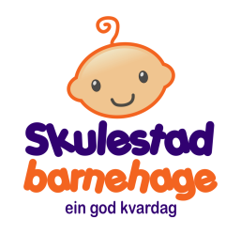

EIN RAUS OG TRYGG STAD FOR

UTVIKLING, LEIK OG LÆRING

**9.) HOVUDMÅL FOR BARNEHAGEN – ut i frå vårt pedagogiske grunnsyn:**

**Når barna er i barnehagen, skal dei oppleve:**

**\* Tryggleik og trivnad** – Personalet skal skape ein trygg og god atmosfære, som gir eit godt grunnlag for trygge barn, som trivst og utviklar seg positivt i barnehagen.

**\* Omsorg –** Personalet skal vise omsorg overfor alle barn i barnehagen og lære barna å vise omsorg for kvarandre og sjølv ta imot. Ein omsorgsfull relasjon er prega av oppriktig **C:\Users\Anne\AppData\Local\Microsoft\Windows\Temporary Internet Files\Content.IE5\ZOUY7FT1\MC900438227[1].wmf**interesse, lytting, nærleik, innleving, evne og vilje til samspel. Me skal ha merksemd og openheit for det unike hjå kvart enkelt barn og det unike i situasjonen og gruppa. Personalet har mykje kunnskap om traumebasert omsorg og har fokus på at barna må vere innafor sitt toleransevindauge for å kunne lytte, ta til seg læring, ha det bra mm.

**\* Respekt og toleranse** – Barn og vaksne skal bli møtt med respekt. Me skal respektere kvarandre for den me er, tolerere at me er forskjellige og kan ha ulike syn på religion, kultur, politikk, levemåtar m.m. Me treng ikkje vere einige, men skal respektere at me er forskjellige og at ulikskap skaper mangfald.

**\* Leik** – Personalet skal legge til rette for variert leik. Leik er ei grunnleggjande livs- og læringsform for barn der dei kan uttrykke seg, lære, bearbeide og skape. Leik er barna sin verden og har eigenverdi. Den skal prega barna sin kvardag i barnehagen. Det er ei viktig side av barnekulturen, der barna har høgast kompetanse og engasjement.

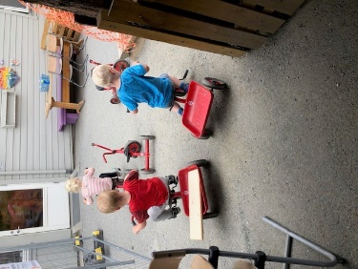* **Læring** – Barnehagen skal gi barna grunnleggjande kunnskap på sentrale og aktuelle område. Læring skjer i det daglege samspelet med andre menneske og miljøet, og er nært samanvevd med leik, oppdraging og omsorg. Barna sine eigne interesser og spørsmål bør danne grunnlaget for læringsprosessar og tema i barnehagen. Me skal møte barna si undring på ein utfordrande og utforskande måte.

* **Livsmeistring og helse** – Barnehagen skal ha ein helsefremjande og

førebyggjande funksjon og skal bidra til å jamne ut sosiale forskjellar. Me skal fremje

barna sin fysiske og psykiske helse, og bidra til at barna trivst og opplever livsglede,

meistring og kjensle av eigenverdi. Me skal førebygge krenking og mobbing. Me må

vise at me har forventningar til dei. Dei må få utfordringar og støttast i å møte dei,

samt å takle motgang. Dei må bli kjent med dei ulike følelsane, lære å setje ord på

eigne og andre sine kjensler. Me skal jobbe for å gjere barna robuste, som

taklar livet sine opp- og nedturar. Dei skal få vere i fysisk aktivitet kvar dag, samt få ro og

kvile, difor er det viktig at dei har med vogn så lenge dei har behov for det.

**\* Sosial kompetanse** – Alle barn i barnehagen, uansett alder, kjønn, etnisk bakgrunn og funksjonsnivå, må få likeverdige høve til å delta i meiningsfylte aktivitetar i eit fellesskap med jamaldringar. Tidlege erfaringar med jamaldringar har stor betyding for barna sin samspelsdugleik og gjer barnehagen til ein viktig arena for sosial utvikling, læring og etablering av venskap. Me jobbar for å fremje inkludering og fellesskap for alle. Me er opptekne av kvart enkelt barn som individ, men dei må og lære seg å innordne seg fellesskapet og inkludere andre og sjølv bli inkludert.

**\* Danning –** Barna skal i samspel med omgjevnadane, gjennom eit vekselvis ”gi-og-få-forhold”, utvikle seg til å bli sjølvstendig tenkjande individ. Dei skal kunne tilpasse seg dei ulike settingane dei kjem i gjennom livet, samtidig som dei skal kunne ta individuelle val og omsyn til seg sjølv og andre. Dei skal kunne vise empati med andre og sjå eigne behov kontra andre sine behov.

**\* Medverknad** – Barnehagen er til for barna. Barna sitt beste skal stå i fokus, og dei skal ha medverknad i kvardagen ut i frå modning og eigne føresetnadar. Sjå meir om dette under pkt. 15.

**\* Likestilling** – Gutar og jenter skal ha like vilkår og utfordringar til å gjere det dei har lyst til, uavhengig av kjønn. Dei ulike barna skal møtast med eit varmt hjarte og eit ope sinn. Dei må få behalde sitt individuelle særpreg og lære å respektere andre sitt særpreg.

**\* Friluftsliv** – Å vere ute og dra på turar i skogen og i nærmiljøet, er bra for oss. Me vil vere mykje ute, få frisk luft, bruke heile kroppen, trena motorikken, undre oss over kva som skjer og finst ute, klarne tankane våre og stimulere kreativiteten vår.

**\* Lystbetont** – Barnehagen skal tilby barna eit miljø prega av variasjon, utfordringar, meistring, kreativitet og omtanke for fellesskapet. Dei vaksne må skape glede rundt seg og våge å le av seg sjølve. Godt humørsmittar over på andre, skapar trivnad, og gjer læringa betre.

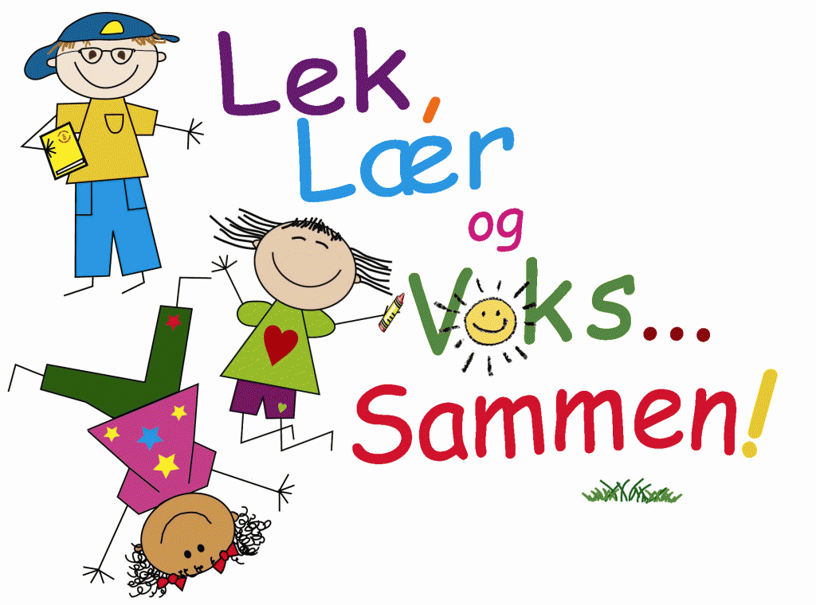**\* Positivitet og engasjement** – Personalet skal vere blide, positive og engasjerte. Dei skal vere gode rollemodellar, for å skape tryggleik, trivnad og engasjement hjå barna.

**10.) SATSINGSOMRÅDE:**

Me held fram med satsingsområdet, fordi det er eit viktig område å jobbe med, og det tek tid. Når ein arbeider med menneske og haldningar, kan ein ikkje skunde seg. Det må innarbeidast i hovud og handling gjennom praksis over tid. Personalet arbeider med Udir`s kompetansepakke på felles møter.

**BARNET**

|  |
| --- |
| **Psykososialt barnehagemiljø/ trygt og godt barnehagemiljø**  **jf. barnehagelova § 41** |
| Me arbeidar kontinuerleg og systematisk med å fremja **eit trygt, godt og inkluderande** **barnehagemiljø**. Me oppdagar, undersøkjer og førebyggjar alle former for krenkingar. Me skal jobbe for å stoppe all krenking og følgje opp med eigna tiltak. Samstundes skal me jobba for å skape robuste barn som toler motgang og livet sine opp- og nedturar. Barna skal oppleve seg som ein del av eit trygt og inkluderande miljø og utvikle **ei god sjølvkjensle**. |

|  |
| --- |
| **Metode: Leik** |
| Leik er barna sin arena. Leik er lystbetont og indremotivert. Leik er altoppslukande, engasjerande, ein måte å prøve og feile, gjenoppleve og erfare. Det er utviklande og lærande, og barnas liv består hovudsakleg av leik. |
| **Dei vaksne** skal tilretteleggje for allsidig leik, deltakande og inkluderande leik, utforskande leik, roleg leik, fysisk leik etc. |

|  |  |
| --- | --- |
| **Språk og kommunikasjon** | **Sosial kompetanse** |
| Alle skal bli sett og høyrd og utvikle språket sitt i barnehagen. | Barna skal lære seg sjølvhevding og sjølvkontroll, og dei skal oppleve gode relasjonar og venskap med andre. |

|  |  |  |  |
| --- | --- | --- | --- |
| **Tema:** | **Mål:** | **Oppgåver:** | **Tids-perspektiv:** |
| **Psykososialt**  **barnehagemiljø** | Felles kunnskapsgrunnlag om barnehagelova og rammeplanen sine føringar for psykososialt miljø, om inkludering, sosialt samspel, krenkingar og anerkjenning i barnehagen. Eit godt utgangspunkt for å vidareutvikla vår praksis til barnas beste.  *Udir.no* | 1. Skape eit trygt og inkluderande miljø på kvar avdeling. | Frå oppstart og heile året |
| 2. Jobbe utifrå Ståstadsanalysen  (teken vår 2021).  *- Matematikk, IKT og filosofiske spørsmål* |
| 3. Gjennomføre modul 4 i kompetansepakka *«Psykososialt barnehagemiljø»* om «Skriftlig plan» | Hausten |
| 4. Gjennomføre foreldreundersøking | Nov/des |
| 5. Gjennomføre modul 5 i kompetansepakka om «Fellesskapende aktiviteter»  6. Gjennomføre modul 6 i kompetansepakka om Barns utvikling» | Vinteren  Våren |
| **Leik** | Barna skal få:   * Auka leikekompetanse * Oppleve glede og humor * Utvikle sosial kompetanse * Like moglegheiter uavhengig av kjønn * Tilhøyrigheit, «eg og me» * Auka sjølvstendigheit og øving på å løyse konfliktar * Oppleve fellesskap og inkludering | 1. Vaksenrolla - observere  - tilrettelegge  - delta | Heile tida |
| 1. Fysisk miljø som innbyr til leik |
| 3. Ulike leiketema, felles inngangsport for alle barna |
| 4. Leikegrupper |
| **Språk/**  **kommunikasjon** | Barna skal få:   * Styrka språket * Betre ordforråd * Vere ein aktiv språkbrukar | 1. Lytte og respondere til kva barna seier | Heile året. |
| 2. Samtale og vidareutvikling av  dialogen. |
| 1. Språkgrupper med «Grep om begrep», for dei som treng litt ekstra språktrening. |
| **Sosial kompetanse** | Barna skal få:   * Oppleve trygge og gode relasjonar * Oppleve anerkjenning * Føle seg betydningsfulle * Lære seg sjølvhevding og sjølvkontroll * Oppleve venskap og gode relasjonar med barn og vaksne * Oppleve fellesskap og inkludering | 1. Sjå, høyre og anerkjenne barna | Heile året |
| 2. Vaksne som viser respekt,  toleranse, tålmodigheit og rausheit |
| 3. Bygge relasjonar mellom barn og  vaksen-barn |
| 1. Lære barna om dei ulike følelsane. 2. Støtte dei i å bli kjent med og handtere ulike kjensler 3. Øve på å meistre motgang, slik at dei blir robuste og ikkje let seg krenke så lett. |
| 1. Øve på å innordne seg fellesskapet/gruppa, og ikkje omvendt. |

**Førebygging av mobbing i barnehage (Zero):**

Mål: ***Å oppdage dei sårbare barna og rettleie dei til god utvikling, til å bli trygge***

***barn som trivst og tør å seie si meining og samstundes ta omsyn til andre!***

Me vaksne skal prøve å forstå dei personlege faktorane og samspela, som fører til sårbare barn sine sosiale vanskar, gjennom å:

* Sjå deira personlege styrke og utviklingsområde
* Sjå korleis samspelet mellom dette barnet og andre barn føregår
* Vere gode leiarar for barn og gi utviklingsstøtte til barn som strevar
* Fremje eit trygt og inkluderande miljø i barnehagen for alle barn

Korleis kan me vaksne støtte barnet si utvikling?

* Vise interesse for det barnet er opptatt av
* Møte barnet der det er i si utvikling
* Vere ressursorientert: fokus på barnet sine positive eigenskapar og meistring
* Vere positive i samarbeidet med andre rundt barnet
* 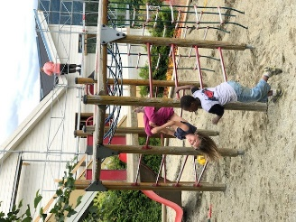Vere kloke, vennlege og sterke
* Velje eit utviklingsmål om gongen

Prinsipp for leiing i ZERO:

**Barnet si endring startar med at vaksne endrar si åtferd i forhold til barn.**

* Varme og tydelege vaksne
* Positiv leiing
* Fokus på sosial kompetanse og særleg kjensleregulering
* Tett samarbeid med foreldra om leiinga av barnet

**11.) PROSJEKT:**

a.) ”Den gode barnehage”

**Mål: *Å bevisstgjere personalet i alt arbeidet me gjer i barnehagen, tydeleggjere det og sette ord på korleis me ynskjer at praksis skal vere.***

Felles prosjekt med kommunale og private barnehagar, som går inn i sitt 9. år. Det er 8 overordna område i «Lotus-skjemaet», som er like for alle barnehagane på Voss. Kvart område er igjen delt inn i kvar sine 8 område, der alle områda skal ha standardar som seier korleis god praksis skal vere i vår barnehage.

|  |  |  |
| --- | --- | --- |
| 7. Omsorg, leik, læring og danning | 8. Læringsfremjande miljø | 1. Samarbeid heim – barnehage – |
| 6. Arbeid med fagområda i Rammeplanen | **Standardar for**  **Skulestad**  **barnehage** | 2. Organisering og struktur |
| 5. Språk og kommunikasjon | 4.Vennskap og fellesskap | 3. Vaksenrolla |

b.) Tema-arbeid: **«Storleik»/felles tema** **«EVENTYR» i perioden januar - mars**, der barn og vaksne fordjupar seg i felles tema/leik😊.Eventyret/forteljinga kan vere forskjellig frå avdeling til avdeling, men alle skal besøke dei andre avdelingane og få sjå/delta i kva dei har gjort/leika med. ***Meir informasjon finn de i kvar avdeling si halvårsplan/månadsplanar.***

**12.) RAMMEPLANEN SINE 7 FAGOMRÅDE:**

Rammeplanen er eit lovbestemt dokument som legg føringar for arbeidet i barnehagen. ***Barnehagen skal gi barn grunnleggjande kunnskap om sentrale og aktuelle område. Barnehagen skal støtte barn si nysgjerrigheit, kreativitet og vitebegjær og gi utfordringar med utgangspunkt i barnet sine interesser, kunnskap og ferdigheiter (jmf. bhg.lova § 2).***

Fagområda speglar område som har interesse og eigenverdi for barn i barnehagealder og skal bidra til å fremme trivnad, allsidig utvikling og helse. Fagområda skal sjåast i samanheng og skal vere ein gjennomgåande del av barnehagen sitt innhald.

**\* Kommunikasjon, språk og tekst:**

**Personalet skal:**

* 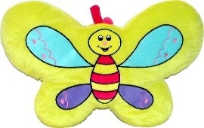Skape eit variert språkmiljø der barna får oppleve glede ved å bruke språk og kommunisere med andre.
* Synleggjere språkleg og kulturelt mangfald, støtte barna sine ulike kulturelle uttrykk og identitetar, fremme mangfald i kommunikasjon, språk og andre uttrykksformer.
* Invitere til ulike typar samtaler der barna får anledning til å fortelje, undre seg, reflektere og stille spørsmål.
* Oppmuntre barna til å fabulere og leike med språk, lyd, rim og rytme.
* Støtte barna sin leik med og utforsking av skriftspråket.
* Bruke varierte formidlingsformar og tilby eit mangfald av bøker, songar, bilete og uttrykksformer.
* 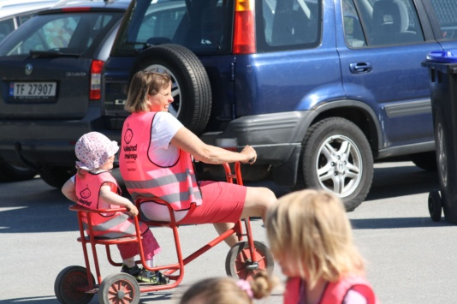Inkludere alle barn i språkstimulerande aktivitetar.

**\* Kropp, rørsle, mat og helse:**

**Personalet skal:**

* Vere aktive og tilstade, støtte og utfordre barna til variert kroppsleg

leik og anerkjenne barna sin meistring.

* Bidra til at barna kan tileigne seg gode vanar, haldningar og

kunnskap om kost, hygiene, aktivitet og helse.

* Gi barna tilgang til varierte og utfordrande rørslemiljø, sanseopplevingar og kroppsleg leik ute og inne, i og utanfor barnehageområdet.
* Bidra til at barna utviklar eit bevisst forhold til retten til å bestemme over eigen kropp, og respekt for andre sine grenser.
* Leggje til rette for at måltid og matlaging bidrar til måltidsglede, deltaking, samtale og fellesskapskjensle hos barna.
* Kjenne og praktisere nasjonale føringar for helsefremjande og førebyggjande tiltak som gjeld barn.

**\* Kunst, kultur og kreativitet:**

**Personalet skal:**

* Samtale med barna om deira og andre sine kunstnariske og kulturelle uttrykk.
* Gi rom for, støtte og berike barna si bearbeiding av møte med kunst og kultur.
* Vere lydhøyre, anerkjenne og imøtekome barna sin eigen tradisjons- og barnekultur.
* Vere lyttande og merksame på barna sine ulike kulturelle uttrykk, vise respekt for deira ytringsformer og fremje lyst til å gå vidare i utforsking av dei estetiske områda.
* Motivere barna til å uttrykkje seg gjennom skapande verksemd og gi dei moglegheit til å utvikle varierte uttrykksformer.
* Synleggjere og skape estetiske dimensjonar i inne- og uterom.
* Gi barna høve til å bli kjent med eit mangfald av tradisjonar og kunst- og kulturuttrykk frå fortid og nåtid.
* Bidra til at kulturelt mangfald blir ei beriking for heile barnegruppa.

C:\Users\Anne\AppData\Local\Microsoft\Windows\Temporary Internet Files\Content.IE5\HEVCD6AQ\MC900413444[1].wmf**\* Natur, miljø og teknologi:**

**Personalet skal:**

* Legge til rette for mangfaldige naturopplevingar og bruke naturen som arena for leik, undring og læring.
* Gi barna tid og anledning til å stille spørsmål, reflektere og lage eigne forklaringar på problemstillingar, og til å delta i samtalar om det dei har erfart og opplevd.
* Synleggjere naturfenomen og reflektere saman med barna om samanhengar i naturen.
* Utforske og eksperimentere med teknologi og naturfenomen saman med barna.

**\* Tal, rom og form:**

**Personalet skal:**

* Bruke matematiske omgrep reflektert og aktivt i kvardagen.
* Bruke bøker, spel, musikk, digitale verktøy, naturmateriale, leiker og utstyr for å inspirere barna til matematisk tenking.
* ****Styrke barna sin nysgjerrigheit, matematikkglede og interesse for matematiske samanhengar med utgangspunkt i barna sine uttrykksformer.
* Legge til rette for matematiske erfaringar gjennom å berike barna sin leik og kvardag med matematiske idear og utdjupande samtalar.
* Stimulere og støtte barna sin evne og uthaldenheit i problemløysing.

**\* Etikk, religion og filosofi:**

**Personalet skal:**

* Formidle fortellingar og skape rom for barna sine opplevingar, samtalar, erfaringar og tankar om religion, livssyn, etikk og eksistensielle tema.
* Utforske og undre seg over eksistensielle, etiske, religiøse, livssynsmessige og filosofiske spørsmål saman med barna.
* Bidra til å utvikle barna sin toleranse, interesse og respekt for kvarandre og for menneske med ulik kulturell, religiøs eller livssynsmessig tilhøyrigheit.
* Gi barna kjennskap til og markere merkedagar, høgtider og tradisjonar i den kristne kulturarven og andre religionar og livssyn som er representert i barnehagen.
* Samtale med barna om religiøse og kulturelle uttrykk og vere bevisst på korleis eigen deltaking kan støtte og utvide barna sin tenking.
* Identifisere verdikonfliktar i kvardagen, reflektere over verdiprioriteringar og haldningar og ha eit bevisst forhold til korleis dei kjem til uttrykk i arbeidet med barna.

**\* Nærmiljø og samfunn:**

**Personalet skal:**

* Sørge for at barna erfarer at deira val og handlingar kan påverke situasjonen både for dei sjølve og for andre.
* Introdusere barna for personar, stader og samfunnsinstitusjonar i nærmiljøet for å skape tilhøyrigheit og hjelpe barna med å orientere seg og ferdast trygt.
* Gi barna like moglegheiter, fremje likestilling og motverke diskriminering, fordommar, stereotypiar og rasisme.
* Gi barna forståing av at samfunnet er i endring og at dei inngår i ein historisk, nåtidig og framtidig samanheng.
* Gjere barna kjent med samisk kultur og levesett og knytte det samiske perspektivet til merkedagar og kvardagsliv, kunst, kultur og mattradisjonar.
* Gi barna byrjande kjennskap til betydninga av menneskerettane, spesielt barnekonvensjonen.

**13.) VIKTIGE ARBEIDSMETODAR:**

**a.) Vaksenrolla:**

Vaksenrollaer svært viktig og avgjerande for barna sin trivnad og utvikling.

***Arbeidsmåtane skal ivareta barna sine behov for omsorg og leik, fellesskap og inkludering, fremje læring og danning og gi barna høve til å medverke.***

**Personalet skal:**

* Ta i bruk varierte arbeidsmåtar, tilpassa enkeltbarn og gruppa
* Veksle mellom spontane og planlagde aktivitetar
* Velje arbeidsmåtar som gjer innhaldet spennande og variert
* Ta utgangspunkt i barna sine interesser, innspel og erfaringar
* Tilføre nye opplevingar og erfaringar i barnehagen.
* Byggje på kreativitet og leik, og vere opne for improvisasjon og medverknad frå barna
* **Et bilde som inneholder utendørs, gress, klær, plante

  Automatisk generert beskrivelse**Skape interesse, engasjement og motivasjon
* Stimulere barna si undring og evne til å uttrykke seg på forskjellige måter
* Arbeide heilskapleg og tverrfagleg, og sjå dei ulike delane i rammeplanen i samanheng
* Bruke nærmiljøet ved planlegging og gjennomføring av aktivitetar
* Jamleg vurdere om val av arbeidsmåtar bidreg til å realisere rammeplanen.

**c.) Anna:**

**\* TIBIR = Tidleg Innsats til Barn I Risiko,** lågterskeltilbod**,** er eit foreldrerettleiings-program, der målet er å auka positiv samhandling i familien. Ein lærer strategiar for å handtere eller unngå konfliktar som å gi gode beskjedar og vere tydeleg. Det kan gjelde utfordringar knytt til rutinesituasjonar som td legging, påkleding eller rundt middagsbordet. Det kan vere krangling mellom sysken, eller at barnet ikkje høyrer etter beskjedar.

Åse og May Britt, er rådgjevarar i barnehagen. Marit KK er ferdigheitstrenar. Ho jobbar med barn som treng rettleiing på utvalde område t.d. sinnekontroll, vente på tur, tole å tape, sitte i ro eller sosial samhandling. Samstundes får foreldra foreldrerettleiing, slik at det vert jobba med det same heime og. Fordi det er nær samanheng mellom foreldre si praksis og barnet sin atferd, aukar sjansen for eit godt resultat når dei jobbar parallelt. Åse, May Britt og Marit har helde på med dette i 16 år.

**\* TRAS:** Kartleggingsskjema som me brukar til å kartlegge barna sin språkkompetanse, merksemd og sosiale fungering. Me kartlegg barna ved behov. TRAS-skjema må vere utfylt før evt tilmelding til PPT, så kartlegginga går over tid. Dette for å fylgje barnet sin utvikling og finne ut av kva tiltak ein må sette inn, td for å styrke barnets språk dersom det er forsinka.

**\* Teikn-til-tale/biletstøtte:** Det vert brukt noko teikn-til-tale og biletstøtte dagleg i høve til barn som kan ha nytte av dette. Teikn-til-tale og biletstøtte er supplement til verbalspråket, og fremjar språkutvikling for dei som er seine eller har andre språkvanskar.

**\* Praksisplass:** Me tek imot studentar frå Høgskulen på Vestlandet, avd. Sogndal, elevar frå

vidaregåande skule, samt samarbeid med NAV i høve språkpraksis for framandspråklege. Det gir oss utfordringar og høve til gode refleksjonar om praksis, samt ekstra hender, auge og auka vaksentettheit overfor barna. Ved å bidra til utdanning av elevar/studentar, held me oss meir oppdatert i utdanningsfeltet.

**14.) SAMARBEID:**

**a.) Barnehage – heim:**

*Barnehagen skal i samarbeid og forståing med heimen ivareta barna sitt behov for omsorg og leik, og fremme læring og danning som grunnlag for allsidig utvikling, jf. bhg.lova §1. Me skal ivareta foreldra sin rett til medverknad og samarbeide nært og i forståing med foreldra med barnet sitt beste som mål. Me har eit felles ansvar for trivnad og utvikling.*

*Samarbeidet skal gi høve til å byggje ei naudsynt, gjensidig forståing for dei dilemma som kan oppstå når omsynet til enkeltbarnet må sjåast i forhold til barnegruppa. Personalet må finne balansen mellom respekt for foreldra sine prioriteringar og å ivareta barna sine rettigheitar og grunnleggjande fellesverdiar som barnehagen er forplikta til.*

Mål:

* at barnehagen saman med foreldra kan gje barna ein god kvardag.
* at foreldra skal kjenne seg trygge for barna sine.
* at foreldra skal få innblikk i korleis barna har det i barnehagen.

Metodar:

* Startsamtale før oppstart i barnehagen og ved overgang frå liten til stor avdeling. Dette for å skape tryggheit og tillit og gjere oppstart betre.
* Dagleg kontakt – viktig for informasjonsflyt båe vegar. Når mange vert levert/henta

samstundes, kan det vere vanskeleg å få til ein samtale, men då er det

berre å ringe, melde eller spørje seinare.

Munnlege tilbakemelding dagleg til foreldra om kva barnet har gjort og opplevd i løpet av dagen er ønskjeleg og målet vårt, men ikkje alltid så lett å få til i travle hentesituasjonar.

* Foreldresamtalar – 1-2 i året - me utvekslar informasjon og vurderingar knytt til barnet sin helse, trivnad, erfaringar, utvikling og læring. Ved behov kan ein ha fleire.
* MyKid – Informasjonsplattform/-kanal mellom barnehagen og foreldra. Informasjon om barna sine opphaldstider må leggast inn innan onsdag veka før. Endringar i dette må gjevast på telefon til avdelinga.
* Foreldremøte –1 om hausten og 1 om våren.
* Foreldrearrangement for at foreldra skal få eit innblikk i korleis ungane har det i barnehagen og for å treffe andre foreldre.

**Foreldra sin medverknad:**

Foreldra får medverknad på barnehagedrifta gjennom samarbeidet om barnet, barnegruppa, på foreldremøte, samt gjennom foreldrerådet, samarbeidsutvalet og styret. Det er viktig at foreldra seier kva dei meiner og ynskjer for barnet sitt, men og at deiser eige barn som del av barnegruppa og kva påverknad eit barn har på heile gruppa. Barnet må lære å tilpasse seg fellesskapet. Foreldra må gi personalet konstruktive tilbakemeldingar, slik at me heile tida kan utvikle oss til det betre.

**C:\Users\Anne\AppData\Local\Microsoft\Windows\Temporary Internet Files\Content.IE5\IM6EGWJO\MC900442038[1].wmfBrukarundersøking:**

Me hadde brukarundersøking før jol i fjor, gjennom Udir. Svarprosenten var på 79,2 %. Me fekk eit gjennomsnitt på 4,59 av 5 moglege poeng, og me fekk 4,7 av 5 på kor nøgde foreldra er totalt sett.

**Barnehagen har:**

* **Teieplikt**, dvs at personalet pliktar å hindre at uvedkommande får tilgang eller kjennskap til informasjon me får om barnet og familien (forvaltningslova §13)
* **Opplysningsplikt**, dvs at personalet er pliktige til å gi opplysningar til politi /barneverntenesta ved førespurnad, om det er grunn til å tru at eit barn blir mishandla heime eller det er andre former for alvorleg omsorgssvikt eller når eit barn har vist vedvarande alvorlege åtferdsvanskar (barnehagelova §22)
* **Meldeplikt,** dvs at personalet har plikt til å melde frå til BVT/politiet ved mistanke om vald eller overgrep mot barn eller andre familiemedlem, samt ved vedvarande åtferdsvanskar.
* **Aktivitetsplikt,** dvs at personalet har plikt til å setje i verk tiltak dersom det vert oppdaga at barn ikkje har eit trygt og godt barnehagemiljø.

**b.) Barnehage – skule:**

*Barnehagen skal i samarbeid med foreldra og skulen, legge til rette for barna kan få ein trygg og god overgang til skulen og evt. fritidsordning. Dei bør utveksle kunnskap og informasjon. Dei eldste barna skal få glede seg til skulestart, og me må legge til rette for at dei har med seg erfaringar, kunnskap og ferdigheitar som kan gi dei eit godt grunnlag, motivasjon og møte skulen med nysgjerrigheit og tru på eigne evner.*

* Skulane har 2 besøksdagar i slutten av mai for førskulebarna. Foreldra følgjer eige barn. For barn med særskilte behov, følgjer ofte barnehagen og. Barnehagen og skulen kan ha fleire samarbeidsmøte og besøk i forkant, i forhold til enkeltbarn og gruppa, slik at skulen er best mogleg førebudd og overgangen frå barnehage til skule vert god.

* Barnehagen har førskulegruppe for dei eldste barna i barnehagen. Førskulegruppa vert delt på tvers av avdelingane. Dei jobbar med turtaking, rim og regler, stavingar og klapping av takt, ulike matematiske former, bokstavlydar, skrive eige namn, høyre etter, fylgje beskjedar, fellesskapet bestemmer, øve på å sitje i ro, sjølvregulering og sjølvstendigheit. Dei drar på fleire turar, skapar samhald og engasjement for skulestart og læring m.m.

**c.) Barnehage - andre samarbeidspartar:**

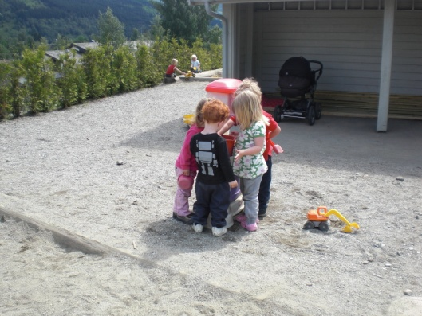Barnehagen samarbeider ofte med andre instansar i ulike samanhengar, om enkeltbarn, barnegruppa, rettleiing til personalet m.m.

* **Barnehageteam** – består av 1-5 personar frå barnehagen, PPT, BVT og helsestasjonen. Foreldra inviterast ofte med. Me drøftar enkeltbarn, utfordringar i barnegruppa, foreldreutfordringar m.m.

* **Pedagogisk-psykologisk-tenestekontor (PPT)** – er ein hjelpeinstans for barn og barnegrupper med ulike utfordringar og behov. PPT rettleier personalet ved behov.

* **BVT = Voss barnevernteneste** – hjelpeinstans for barn/familiar. Personalet kan ta kontakt og drøfte ting dei er usikre på anonymt. Personalet og/eller foreldre kan tilmelde ved vanskar i heimen, vedvarande atferdsvanskar hjå barnet, omsorgssvikt mm.

**\* Helsestasjonen** – hjelpeinstans for barn og foreldre og samarbeidspartnar for barnehagen.

* **BUP (barne- og ungdomspsykiatrisk avdeling)** – hjelpeinstans for barn som strevar. Fastlegen eller PPT kan tilmelde for utgreiing der.

**\* Bedriftshelse1** – støttespelar for barnehagen og dei tilsette ved behov. Me har regelmessige møte for å lage handlingsplanar og oppfølging av HMS-planar. Dei kan vere med på dialogmøte ved sjukemeldingar, gi råd, rettleiing, kurs, ta ulike HMS-målingar m.m.

**15.) BARNA SIN MEDVERKNAD:**

*Barna har rett til å gi uttrykk for sitt syn på barnehagen si daglege verksemd. Barna skal jamleg få høve til aktiv deltaking i planlegging og vurdering av barnehagen si verksemd. Barnet sine synspunkt skal tilleggast vekt i samsvar med barnet sin alder og modning (bhg.lova.)*

Barna skal ikkje vere med og bestemme alt, men skal få vere delaktige i val av leik og aktivitetar m.m. Når barna spør om noko, kjem med ynskje, skal personalet så langt det er mogeleg, imøtekomme barna på dette. Dei må vite kvifor dei evt. seier ”nei”. Personalet må observere og tyde barna sitt kroppsspråk, då mange av barna ikkje kan uttrykkje seg verbalt enno.

**Korleis vil me gjere dette:**

* Ta barna på alvor – sjå dei og lytte til dei, fylgje opp deira ytringar, ta utgangspunkt i tema dei er opptekne av og byggje vidare på dette

* Grunngje overfor barna kvifor me evt. må seie nei til ting

* Spørje barna kva dei vil/ynskjer

* Legge til rette for val og hjelpe barna å ta val.

* Vere bevisste på barna sine ulike uttrykksformer (kroppsleg og verbalt)

* Kommunikasjon prega av tryggleik, openheit og ærlegdom.

* Legge til rette for og oppmuntre barna til å gi uttrykk for sitt syn på barnehagen sin drift

* La barna få delta i planlegginga

* Dokumentere i ettertid.

**16.) KOSTHALD:**

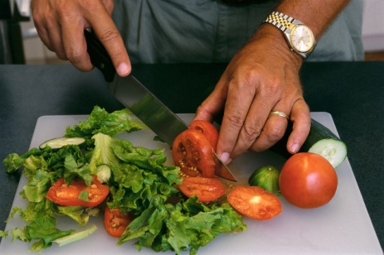Barnehagen skal gi barna eit godt grunnlag for å utvikle matglede og sunne helsevaner. Barnehagen har ein kjøkkenansvarleg. Ho har oversikt over matlageret, bestiller varer, lager lunsj, frukt og ettermiddagsmåltid og rydder vekk etter måltida.

Alle avdelingane har minst 2 varme måltid kvar veke, i tillegg til nysteikte brød/grove rundstykke 2 gongar i veka. Avdelingane lagar av og til varm mat sjølv, ute i multihuset eller på tur. Barna er og med på matlaging og baking innimellom, eller «vekas hjelpar» hjelper til med å lage til frukt mm.

Me vektlegg eit sunt og variert kosthald, der me serverer ”kjent” mat, men og introduserer nye rettar. Maten skal vere innbydande for auge, slik at me får lyst til å ete. Me prøver å ikkje ha mykje fokus på mat, og me presser ikkje barna til å ete/ete opp, men oppfordrar til at dei må smake før dei kan seie at dei ikkje likar.

Me serverer regelmessig fisk, både som pålegg og til middag, i forsøk på å vere ein ”Fiskesprell- barnehage”. Me er ein ”5 om dagen-barnehage”, dvs at barna får minst 5 frukter/grønsaker kvar dag.

Maten skal vere sunn, næringsrik, god, lite sukker og salt, og helst laga frå botnen. Barna får ei sjeldan gong is, bollar eller kake.

Me bakar flatbrød sjølv 1-2 gongar i året, og lagar rullepølse og vossakorv om hausten (m/kortreist kjøt). Me har ein eigen inngjerda grønsakshage/frukthage, «Draumehagen», med noko frukt, grønsaker, urter og bær. Ta ein titt om du vil😊. Me lagar av og til syltetøy, saft eller raudbetar på glas.

**17.) VURDERINGSARBEID:**

Personalet evaluerer heile tida, for å finne ut korleis me kan bli betre, kva som fungerer/ikkje fungerer osv. Me gjer skriftlege vurderingar månadleg, halvårleg og årleg. Barna skal og bli høyrd og få seie si meining om t.d. tema/prosjekt.

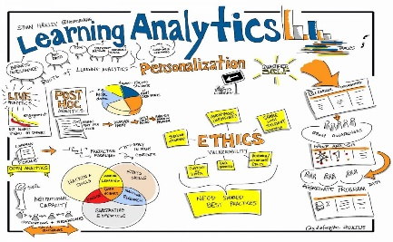

[Dette bildet](https://lxmatters.org/nb/laeringsanalyse-letter-jobben-din/) av Ukjent forfatter er lisensiert under [CC BY-SA](https://creativecommons.org/licenses/by-sa/3.0/)

**Me skal evaluere:**

* Oppstart, tilvenning og innkøyring
* Kvardagsrutinane
* Barna sin trivnad og utvikling
* Leik og sosial kompetanse
* Barna sin medverknad
* Satsingsområdet «Psykososialt barnehagemiljø» /ZERO-arbeidet
* Prosjektet «Den gode barnehage»
* Fagområda og planar, samt tema
* Personalsamarbeid
* Foreldresamarbeid
* Status no (oppsummering, stoda no, mål framover)

**18.) DOKUMENTASJON:**

Dokumentasjon av kva me gjer i barnehagen er viktig, slik at foreldra og andre får eit innblikk i kva barna gjer i den tida dei er i barnehagen. Det er og viktig for dei tilsette, for å bli meir bevisst kva me jobbar med, kva me gjer og om me får gjennomført dei planane me har laga.

* Bilde-montasje av kva me har gjort i løpet av dagen/veka i garderobane på oppslagstavla og/eller på MyKid. Då kan alle sjå kva me har gjort på, og korleis barna har hatt det. Desse bileta er gode utgangspunkt for samtalar mellom personalet og barna, samt foreldre og barn, om korleis dagen til barnet har vore.
* Gjennom ulike skriv (dagsreferat, evalueringar, månadsbrev m.m.), oppslag, fotografi, teikningar og andre estetiske uttrykk frå borna og ord frå barnemunn vil personalet dokumentere barnehagen si verksemd
* «Mi bok» – ein perm med utdrag frå tida i barnehagen. Det blir satt inn mange bilete av barnet/barna, ulike tema og aktivitetar, som dei får når dei sluttar.
* Bilder på MyKid og på papir/skjerm i garderoben/avdelinga - som syner kva me har gjort på i løpet av dagen, veka, på tur/aktivitet eller temaperiode.
* Oppslagstavla/døra – informasjon frå barnehagen, kommunen/staten vert hengt opp. Dagen i dag – oppsummering av kva me har gjort.
* Postlomme – her vert viktig info for foreldra, fakturaer ol lagt.
* ****Epost & SMS – Viktig info frå dagleg leiar eller avdelinga

**19.) KOMPETANSEUTVIKLING:**

**Hospitering:**

Me har hatt eit veldig stabilt personale i mange år, men med pandemien og stabiliteten har me og blitt noko «satt» på kvar vår avdeling. For å endre på dette, skal personalet hospitere nokre dagar/ei veke. Dette for å få inspirasjon og utveksle erfaring og idear, bli kjent med dei andre ungane og personalet, bli kjent med korleis «livet» er på andre avdelingar, auke forståinga og fellesskapet på huset og sjå andre måtar å gjere ting på.

**Kurs**:

Når interessante og aktuelle kurs dukkar opp, sender me to og to tilsette på kurs, og i etterkant må dei referere på personalmøte.

Me har fyrstehjelpskurs ein gong i året.

Me fylgjer ein kompetansehevingspakka om «barnehagens psykososiale miljø» på Udir. Heile personalet deltek på dette. I tillegg har me ein del minikurs/webinarer på personalmøter og planleggingsdagar som me finn på Barnehageforum og andre plattformer.

**Planleggingsdagar og møter:**

Interne planleggingsdagar og møte vert brukt til å planlegge og evaluere, diskutere og justere satsingsområde, planar, tema, aktuelle saker, kurs av ulik art osv. i plenum eller gruppevis. Me diskuterer barna si utvikling og trivnad, korleis kvardagen fungerer, rutinar og arbeidsmåtar. Me har grupperettleiing, diskusjon av casar og av og til innleigde kurshaldarar. Me lager standardar og handlingsplanar for ulike rutinar, arbeidsmåtar, aktivitetar og situasjonar.

**20.) HMS-ARBEID:**

**a.)** **Internkontroll:**

* Personalet skal ha dagleg kontrollrunde av uteområdet, for å sjekke at alt er i orden før barna skal ut.

* Dagleg leiar og verneombod går vernerunde 1-2 gongar i året, for å sjekke at alt er i orden og i forskriftsmessig stand og at avvik vert registrert. Handlingsplan vert utarbeida i etterkant av vernerunden, med tidsfrist for utbetring.

* Personalet har plikt til å gi beskjed om dei oppdagar manglar eller farar inne i barnehagen eller på uteområdet, og dagleg leiar har plikt til å rette opp i manglane.

* Internkontrollpermen vert oppdatert regelmessig.

* Me har handlingsplanar og beredskapsplanar for t.d. uføresette og alvorlege hendingar, mobbing og driftsavvik. Me har nyleg utarbeida tiltaksplan for pandemi, på grønt, raudt og gult nivå, etter koronapandemien.

**Faste servicar/rutinar:**

* Ventilasjonsanlegget får service to gongar i året av SIMM ventilasjonsentreprenør.
* Brannvarslingsanlegget og alt brannsikringsutstyr har service ein gong i året av Vangen Elektriske og Stalheim Brannvern
* Det elektriske anlegget har service kvart 3. år.
* E-verket skal ha kontroll av elektrisk anlegg kvart 5. år.
* Brannøvingar har me 4 gongar kvar haust og vår.
* Brannvesenet har inspeksjon/eigenmelding av barnehagen kvart år. Dagleg leiar er ansvarleg for å følgje opp merknadar.

**Medarbeidarsamtalar:**

* Ped.leiarane skal ha medarbeidarsamtalar med sine medarbeidarar partalsår om hausten.
* Dagleg leiar skal ha medarbeidarsamtale med heile personalet oddetalsår om vinteren.

**b.) Budsjett/økonomi:**

Me får no 100 % tilskot, utifrå 2 år gamle rekneskap til kommunen.

Me fekk eit underskot i 2022 på kr. 44.499, som vart trekt frå eigenkapitalen til barnehagen.

Me har ikkje lenger lån og har brukt av eigenkapitalen til å byggje på barnehagen og utbetre utearealet. Me prøver å drifte barnehagen fornuftig når det gjeld økonomi. Me sett inn vikarar ved sjukdom og fråvær, så sant me får tak i. Det er viktig med nok bemanning til ei kvar tid, slik at ikkje det går ut over barna og deira opphald i barnehagen, og for ikkje å slite ut personalet.

**c.) Status sidan sist:**

Praksisutplassering:

Me har teke imot 6 studentar frå Høgskolen det siste året, og 2 elevar frå vidaregåande skule i praksis. Me har og teke imot 6 elevar frå ungdomsskulen i arbeidsveka. Me har hatt 1 i språk-/arbeidspraksis her ein del av året.

**Fysiske utbetringar:**

* Fornya uteområdet ved porten og Blåmann/Klatremus
* Nye LED-lys i taket i 2. etasje
* Nytt adresserbart brannvarslingsanlegg
* Nye skilter for rømningsvegar og sløkkjeutstyr.
* Ventilasjonsanlegg i begge soveskura
* Fornying av uteområdet ved bob-banen, Nøtteliten og Bukkane Bruse

**d.) Langtidsplan**:

* Male/lakke resten av uteleikeapparata/fornye uteområdet foran bygget på nedsida.
* Lage nokon benkar inntil veggen i multihuset.
* Barnehageskiltet opp på veggen att
* Nytt/utbedra barnehageskilt ved oppkøyringa
* 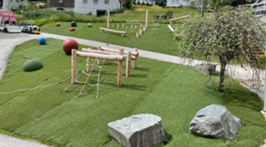Skilting av Gullhaugen, dokkehus, multihus osv for å få eit tydelegare visuelt skriftsspråk i barnehagen.

***Barnehagen forpliktar seg til å nå desse måla.***

Voss, 20.06.23

________________________________ __________________________________

Anne Ragnhild Dolve Kyte Laila Djønne

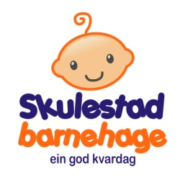 - dagleg leiar - - SU- leiar –